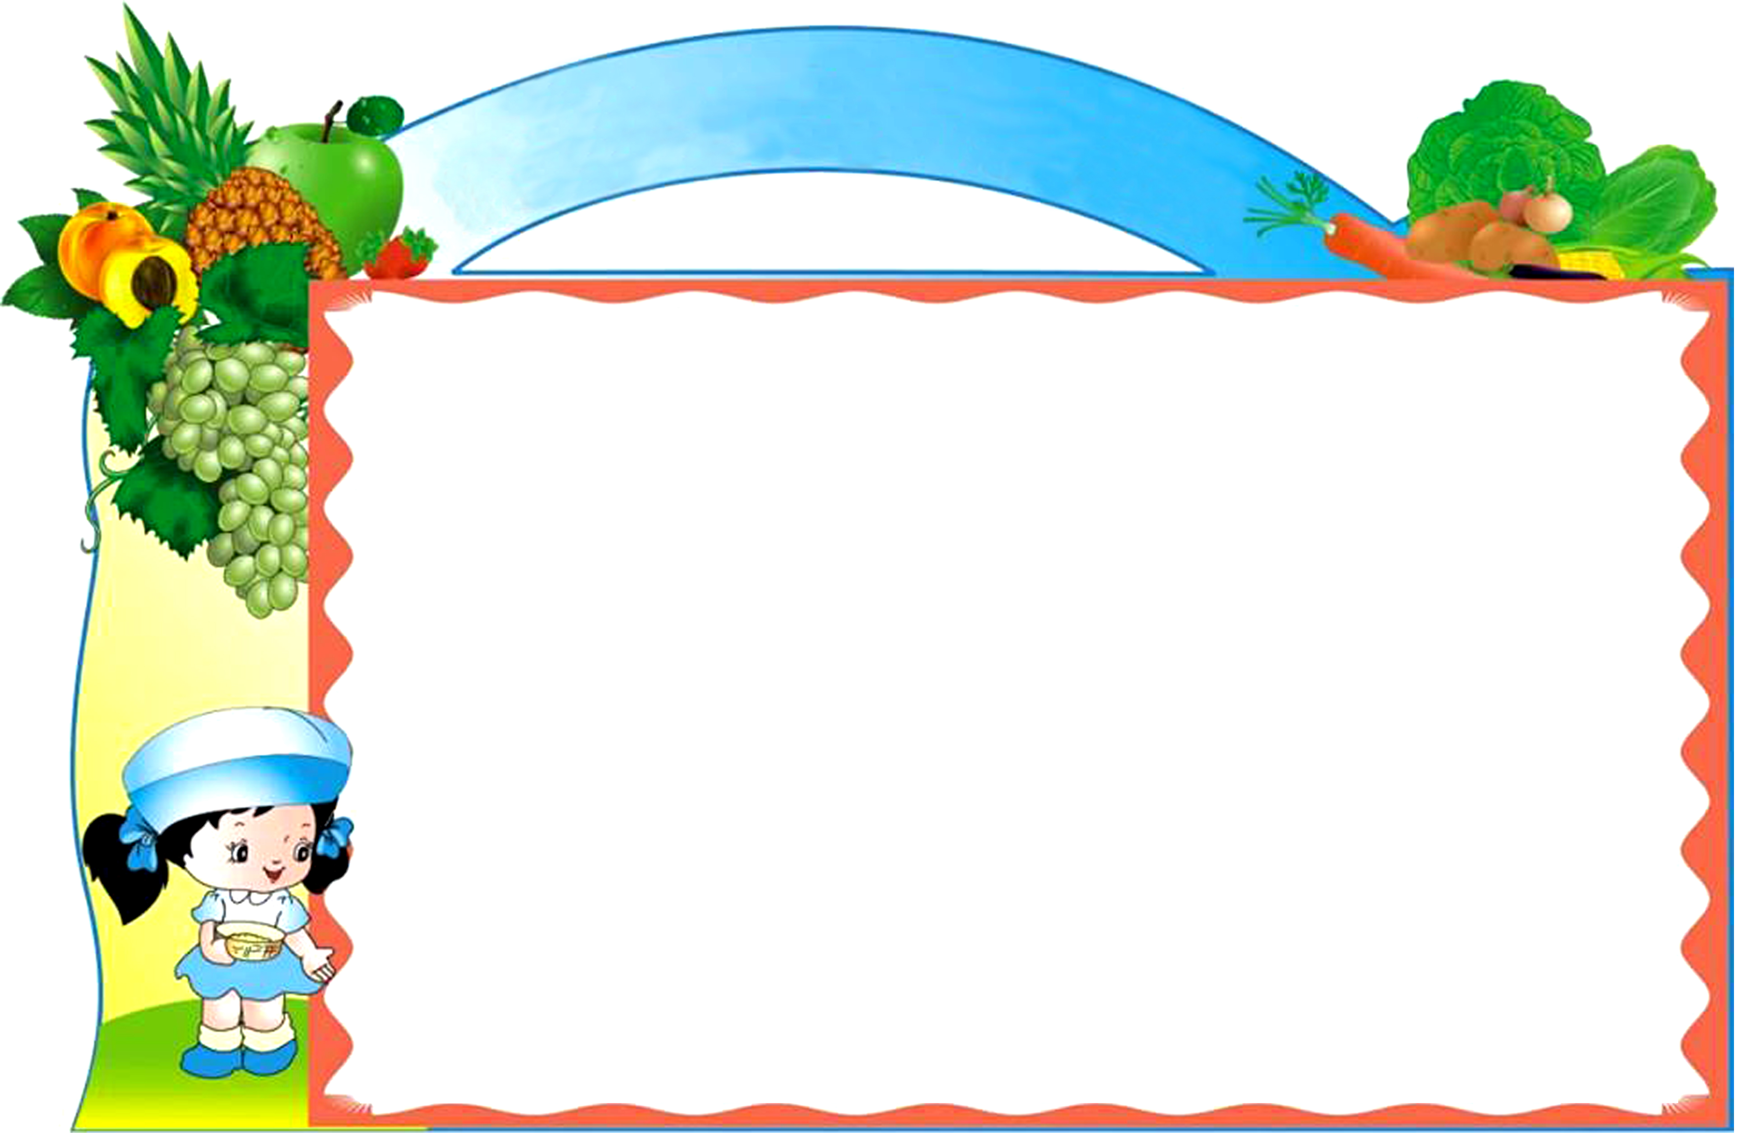
TRƯỜNG TIỂU HỌC ÁI MỘ B

thực đơn tuần 27

 | Thứ hai 12.3 | Thứ ba 13.3 | Thứ tư 14.3 | Thứ năm 15.3 | Thứ sáu 16.3
Món chính | Cơm tẻ | Cơm tẻ | Cơm tẻ | Cơm tẻ | Cơm tẻ
Món mặn  Món phụ | Thịt hầm củ quả | Cá chiên xù | Thịt lợn sốt nấm | Giò chả rim tiêu | Gà kho gừng
Món mặn  Món phụ | Trứng tráng hành | Đậu phụ sốt cà chua | Ruốc thịt gà | Đậu chiên sốt | Trứng đúc thịt ngô
Rau | Cải ngọt xào | Su su xào | Khoai tây xào | Su hào xào | Bắp cải xào
Canh | Canh bí xanh nấu thịt | Canh cá nấu rau cải | Canh bắp cải nấu thịt | Canh cải cúc nấu thịt | Canh thịt nấu chua
B÷a chiÒu | Bánh ngọt | Sữa Ba vì | Bánh kinh đô | Sữa Fami | Bánh ruốc Hữu Nghị

